Перед началом в среде MySQL необходимо выполнить 2 скрипта:

1. create_db_script.sql – для создания базы данных
2. dump.sql – для заполнения тестовыми данными

Открываем IntelliJ IDEA

Нажимаем на Check out from Version Control и в открывшемся списке выбираем GitHub

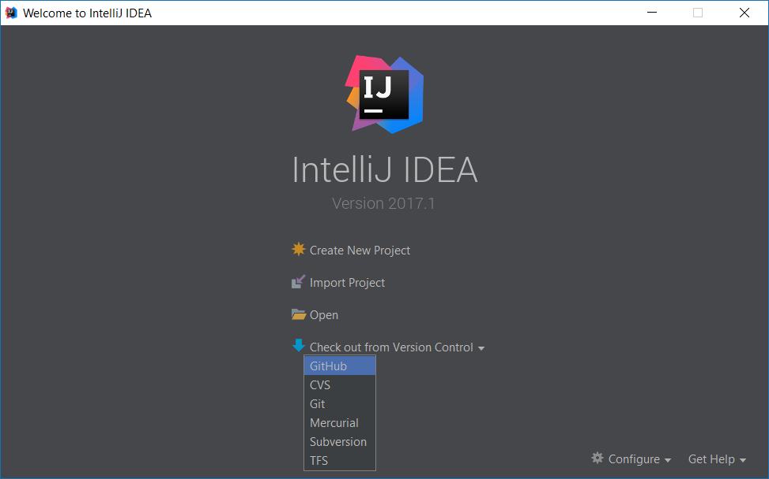

Вставляем в первую строку ссылку на проект GitHub и нажимаем Clone. Затем на вопрос о создании нового проекта отвечаем Yes.

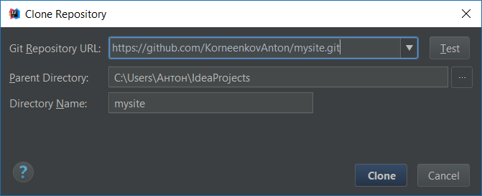

В открывшемся окне отвечаем Yes.

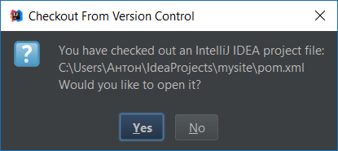

Справа должно появиться такое сообщение

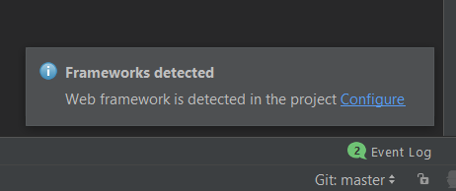

Нажимаем Configure и в открывшемся окне нажимаем Ok

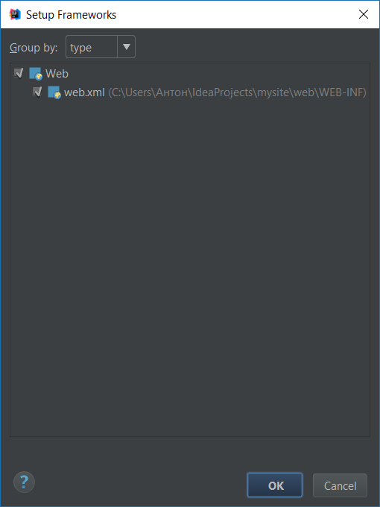

Далее открываем выпадающее меню и выбираем Edit Configurations.



В открывшемся окне нажимаем + и выбираем Tomcat server local. Рядом с надписью Warning нажимаем на кнопку Fix.

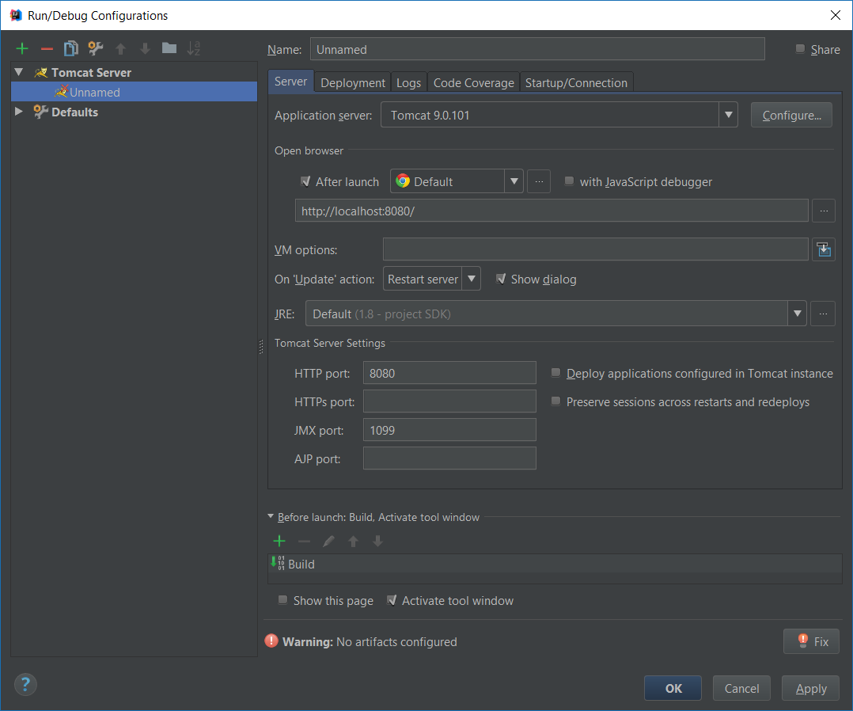



В открывшемся окне выбираем пункт Artifact и нажимаем +

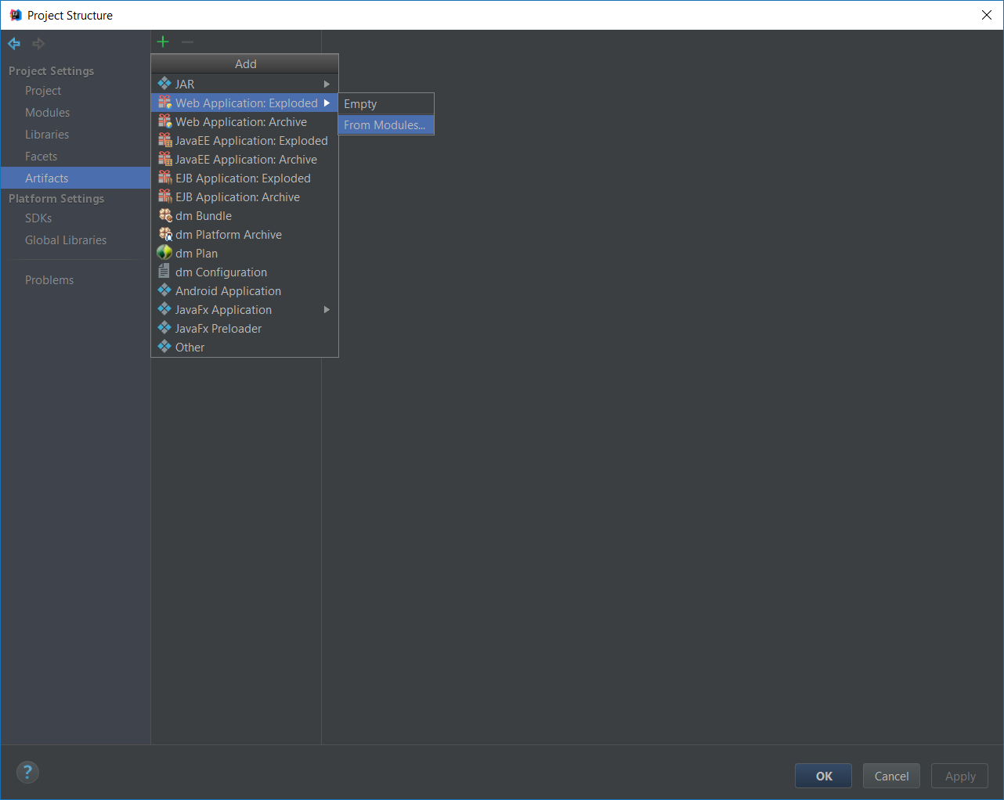

Выбираем Web Application: Exploded и в открывшемся списке выбираем From modules. В отрывшемся окне жмем Ok.

Далее необходим сделать поддержку кириллицы в проекте. Для этого заходим File->Editor->File Encodings и везде ставим геа8. Также внизу ставим галочку напротив Transparent native-to-ascii conversion.

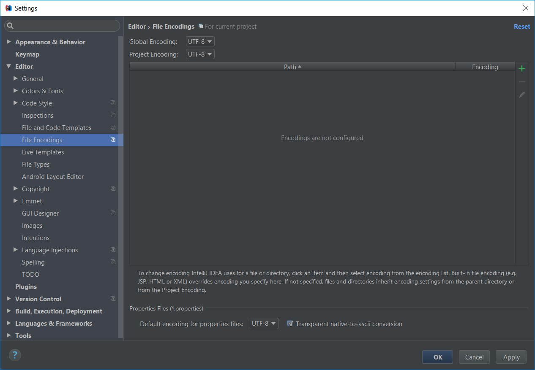

В самом проекте можно настраивать логин, пароль для доступа к бд через property файл (src=>resources->info.properties).

url – url для подключения к бд

user – имя пользователя

password - пароль

count_of_connections – количество подключений

count_of_records – количество игр на одной странице (для пагинации)

Также в файле log4j.properties можно изменить место куда буду сохранятся логи проекта.

|  |  |
| --- | --- |
| Логин | Пароль |
| admin | Test1234 |
| user | Test1234 |